Informe de responsabilidades
La subida de este documento firmado al repositorio es obligatoria para acceder a la sustentación y debe hacerse a más tardar el día anterior a la misma. Es obligatorio solo para entregas en pareja.

Nombre del componente desarrollado (clase , métodos o funciones) | Descripción breve de dicho componente | Porcentaje de complejidad respecto al desarrollo global | Desarrollador principal (nombre de sólo una persona)
Generar pieza | Genera la pieza del tetris de manera aleatoria | 3% | Nickoll Madarriaga
Rotar pieza | Rota la pieza 90° | 12% | Nickoll Madarriaga
Mover izquierda | Mueve la pieza hacia la izquierda | 2% | Nickoll Madarriaga
Mover derecha | Mueve la pieza hacia la derecha | 2% | Nickoll Madarriaga
Hay colisión | Verifica si la pieza choca | 13% | Nickoll Madarriaga
Fijar Pieza | Agrega la pieza al tablero | 9% | Nickoll Madarriaga
Crear Tablero | Reserva la memoria dinámica del tablero | 6% | Jhon Castro
Liberar Tablero | Libera la memoria dinámica del tablero | 4% | Jhon Castro
Imprimir tablero | Muestra el tablero en pantalla | 9% | Jhon Castro
Fila llena | Verifica si toda una fila tiene los bits en 1 | 4% | Jhon Castro
Eliminar Fila | Elimina una fila y baja las de arriba | 7% | Jhon Castro
Limpiar filas | Busca las filas completas | 8% | Jhon Castro
Ajustar Izquierda | Verifica que la figura no se salga del tablero | 6% | Jhon Castro
Ajustar Arriba | Elimina filas vacías en la parte superior de la pieza | 5% | Jhon Castro
Main | Sistema principal | 5% | Jhon Castro
Main | Sistema principal | 5% | Nickoll Madarriaga

Tabla resumen

Nombre del integrante  (Una fila por integrante del equipo) | Nombre de todos los componentes desarrollados | Porcentaje total desarrollado  (la suma de los ítems es 100)
Nickoll Madarriaga | Generar pieza, Rotar pieza, Mover izquierda, Mover derecha, Hay colisión, Fijar Pieza, Main | 51%
Jhon Castro | Crear Tablero, Liberar Tablero, Imprimir tablero, Fila llena, Eliminar Fila, Limpiar filas, Ajustar Izquierda, Ajustar Arriba, Main | 49%
 | Total | 100%

Nombre y firma autógrafa del integrante 1: 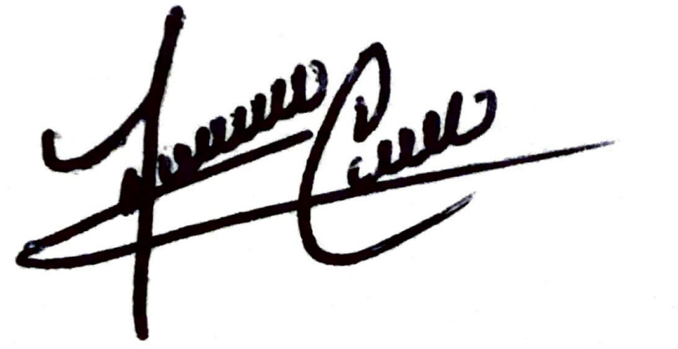 Nombre y firma autógrafa del integrante 2:__ 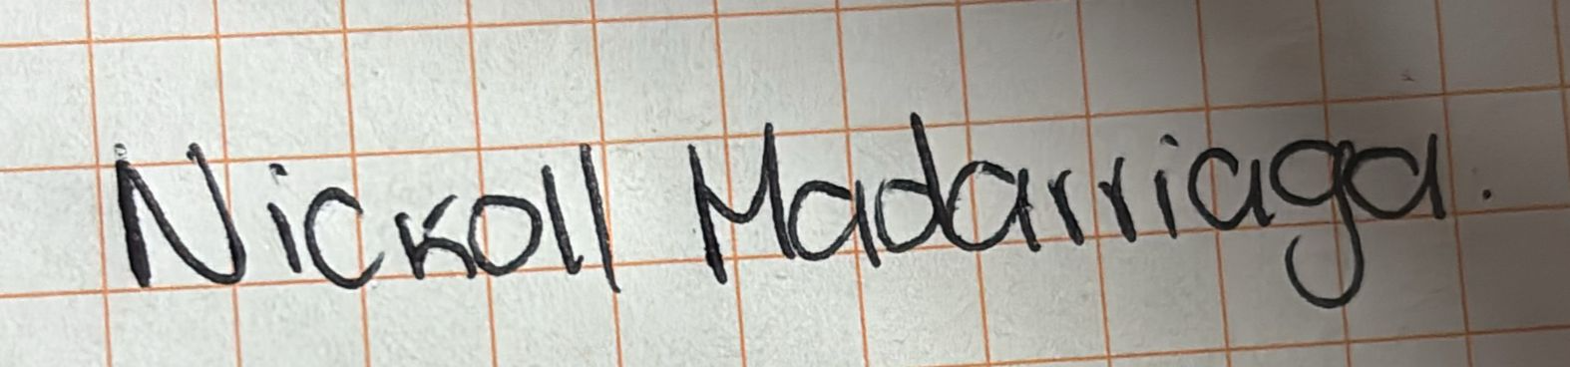

Nota: La repartición de responsabilidades especificada en este formato no exime a ninguno de los miembros del equipo de la responsabilidad de conocer y explicar el análisis y diseño de las estrategias que fundamentan toda la solución entregada.

